# BAB III METODE PENELITIAN

# Lokasi Penelitian

Dalam hal ini penulis memilih lokasi penelitan di Pengadilan Negeri Sei Rampah Kabupaten Serdang Bedagai. yang beralamat di Jl. Negara Jl. Medan - Tebing Tinggi, Liberia, Kec. Sei Rampah, Kabupaten Serdang Bedagai, Sumatera Utara.

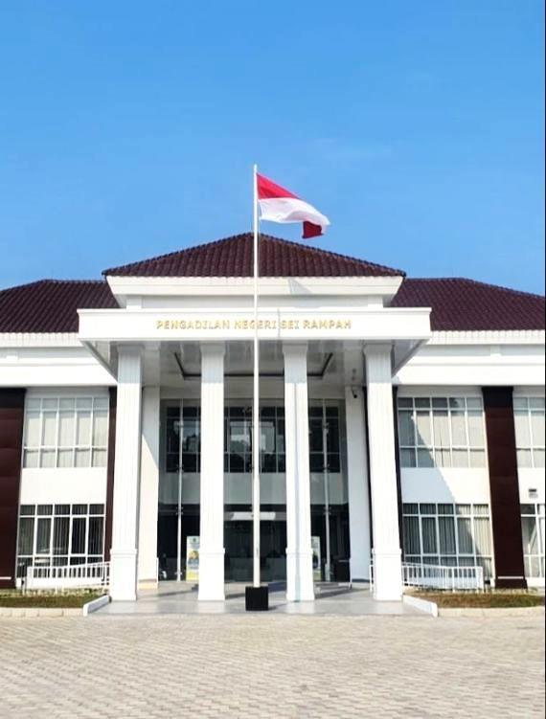

# Gambar 1: Kantor Pengadilan Negeri Sei Rampah

(Sumber : Dokumen Pribadi)

63

# Jenis Penelitian

Penelitian merupakan suatu kegiatan ilmiah, yang didasarkan pada metode, sistematika, dan pemikiran tertentu yang bertujuan mempelajari suatu atau beberapa gejala hukum tertentu dengan jalan menganalisis.59 Kemudian dalam hal ini penulis menggunakan metode penelitian lapangan (*field reseacrh*). Oleh karena itu sebelum penulis melakukan penelitian, hendaknya penulis menentukan terlebih dahulu mengenai metode yang akan dipakai. Dalam metode penelitian hukum, dapat di kenal dua macam metode penelitian yaitu yuridis normatif dan yuridis empiris.

Penelitian hukum dengan pendekatan Normatif adalah penelitian hukum yang mengkaji hukum tertulis dari berbagai aspek, yaitu aspek teori, sejarah, filosofi, perbandingan, struktur dan komposisi, lingkup dan materi, konsisten, penjelasan umum dan pasal demi pasal, formalitas dan kekuatan mengikat suatu UU, serta bahasa hukum yang digunakan, tetapi tidak mengkaji aspek terapan atau implementasinya.60

Penelitian hukum dengan pendekatan Empiris adalah penelitian hukum positif tidak tertulis mengenai prilaku anggota masyarakat dalam hubungan hidup bermasyarakat. Penelitian hukum empiris mengungkapkan hukum yang hidup (living law) dalam masyarakat melalui perbuatan yang dilakukan oleh masyarakat.61

59Khudzaifah Dimyati dan Kelik Wardiyono, Metode Penelitian dan Penulisan Hukum, (Surakarta: Fakultas Hukum UMS, 2004), hlm.1.

60 Ani Purwati, Metode Penelitian Hukum Teori & Praktek, Surabaya, CV.Jakad Media Publishing,

hlm 20.

hlm 20.

61 Ani Purwati, Metode Penelitian Hukum Teori & Praktek, Surabaya, CV.Jakad Media Publishing,

Penelitian Hukum normatif-Hukum empiris (gabungan) yaitu penelitian hukum yang mengkaji pelaksanaan atau implementasi ketentuan hukum positif (perundang-undangan) secara faktual pada setiap peristiwa hukum tertentu yang terjadi dalam masyarakat.62

kemudian metode yang digunakan ialah metode studi kasus (case study). Studi kasus adalah suatu penelitian tentang suatu fenomena langsung di dalam konteksnya tanpa si penulis melakukan intervensi apapun. Studi kasus merupakan strategi penelitian guna menyelidiki secara cermat suatu hal dengan pengumpulan informasi lengkap menggunakan berbagai prosedur pengumpulan data. Studi kasus bertujuan untuk mendapatkan pengertian yang lebih dalam dalam menganalisis dengan lebih intensif tentang sesuatu pada individu, kelompok, atau suatu situasi.

Dalam penelitian ini penulis menggunakan jenis penelitian yang bersifat yuridis empiris dan yuridis normatif (gabungan) yaitu penelitian hukum yang mengkaji pelaksanaan atau implementasi ketentuan hukum positif (perundang- undangan) secara faktual pada setiap peristiwa hukum tertentu yang terjadi dalam masyarakat.

# Teknik Pengumpulan Data

Teknik pengumpulan data yang digunakan untuk memperoleh data yang diperlukan yaitu:

* 1. Wawancara (*Interview*) Wawancara merupakan metode di mana langsung bertatap muka dengan responden untuk melakukan tanya

62 Abdulkadir Muhammad, 2004, Hukum dan Penelitian Hukum, Bandung, PT. Citra Aditya Bakti, hlm.134.

jawab menanyakan perihal fakta-fakta hukum yang akan di teliti, pendapat maupun persepsi dari responden, serta saran-saran dari responden yang berkaitan dengan objek penelitian.63

* 1. Dokumentasi (*Documentation*) Dokumentasi merupakan catatan peristiwa yang sudah berlalu. Dokumentasi bisa berupa tulisan, gambar, atau karya-karya monumental dari seseorang.64

# Sumber Data

* 1. Data Primer

Adapun yang dimaksud dengan data primer adalah data-data yang diperoleh secara langsung dari sumber pertama, yaitu dengan melakukan penelitian langsung di lapangan. Data primer dalam penelitian ini diperoleh melalui wawancara langsung penulis dengan pihak Pengadilan Negeri Sei Rampah Kabupaten Serdang Bedagai.

* 1. Data Sekunder

Data sekunder merupakan data utama yang diperoleh melalui kajian bahan pustaka dengan menggunakan bahan-bahan sebagai berikut:

* + 1. Bahan Hukum Primer Yaitu bahan-bahan hukum yang berhubungan erat dengan permasalahan yang akan diteliti, meliputi:
       1. Undang-Undang Dasar Negara Republik Indonesia 1945;

63Suratman dan Philips Dillah, Metode Penelitian Hukum, (Bandung: Alfabeta, 2003), hlm.127

64 Sugiyono, Metode Penelitian Kuantitatif, Kualitatif, dan R&D, (Bandung: Alfabeta, 2016), hlm. 240

* + - 1. Kitab Undang-Undang Hukum Perdata;
      2. PERMA No. 2 Tahun 2015
      3. PERMA No. 4 Tahun 2019
      4. Undang-Undang No.48 tahun 2009 Tentang Kekuasaan Kehakiman
    1. Bahan Hukum Sekunder Bahan hukum sekunder dalam penelitian ini berupa literatur dalam tinjauan pustaka yang berkaitan dengan penelitian ini serta artikelartikel, makalah, dan salinan dokumen yang berkaitan dengan permasalahan yang diangkat.
    2. Bahan Hukum Tersier Yaitu bahan hukum yang memberikan petunjuk maupun penjelasan terhadap bahan hukum primer dan bahan hukum sekunder, seperti:
       1. Kamus Besar Bahasa Indonesia; dan
       2. Kamus Hukum

# Teknik Pengolahan Data

Dalam mengolah data penulis melakukan beberapa upaya diantaranya:

* 1. Pengeditan (*editing*), yaitu memeriksa kembali semua data yang diperoleh, terutama dari segi kelengkapan, kejelasan makna, kesesuaian serta relevansinya dengan kelompok data yang lain, untuk mengetahui apakah data tersebut sudah cukup baik dan bisa dipahami serta dapat dipersiapkan untuk kepruan proses berikutnya;
  2. Menganalisa (*analyzing*), yaitu proses mencari dan menyusun secara sistematis data yang diperoleh dari hasil pengamatan, wawancara, catatan lapangan, dan sampai kepada pembuatan kesimpulan yang mudah dipahami diri sendiri dan orang lain; dan
  3. Menyimpulkan (*concluding*), yakni pengambilan kesimpulan dari data data yang telah diolah terlebih dahulu. Kesimpulan yang ditarik berdasarkan data yang telah dikumpulkan dan merupakan jawaban yang benar-benar dicari.65

# Analisis data

Analisis data merupakan bagian terpenting di dalam metode ilmiah, hal tersebut dikarenakan analisis dapat memberikan makna dan arti pada data yang berguna dalam memecahkan masalah penelitian. Menganalisa data merupakan kegiatan seorang peneliti untuk menjembatani kesenjangan antara teori (das sollen) dan praktik (das sein). Membangun suatu analisis juga berkaitan dengan pengujian terhadap teori yang berlaku selama ini.66

Metode ilmiah didalam analisis data yang digunakan pada penulisan karya ilmiah ini adalah analisis deskritif kualitatif. yang mana peneliti selain mengolah dan menyajikan data , peneliti juga melakukan analisis data kualitatifnya. hal ini bermaksud agar dapat mensinergikan antara beberapa data yang telah diperoleh dengan berbagai literatur maupun data-data lain

65Suharsimi Arikunto, *Prosedur Penelitian Pendekatan Praktik*, (Jakarta: Rineka Cipta, 2006), hlm.

231

66 Suharsimi.Po.Cit.hlm 35

yang telah dipersiapkan.

Sistematika atau runtutan analisis deskriptif kualitatif dalam pengunaannya tidak ada suatu pedoman yang jelas, akan tetapi pada prinsipnya setiap item dari permasalahan yang diajukan harus terjawab dalam analisis data dengan mengkaitkan satu sama lain atau dengan kata lain terdapat hubungan timbal balik.67 Kemudian data-data itu akan dianalisis selanjutnya memunculkan beberapa kesimpulan dan hasil temuan berdasarkan usaha analisis penelitian tersebut.

Dengan menggunakan metode analisis inilah peneliti berusaha untuk menggambarkan sekaligus menganalisa secara deskriptif dari hasil penelitian yang telah dilakukan. yaitu mendsikripsikan tentang bagaimana pengaturan hukum penyelesaian sengketa hutang piutang melalui gugatan sederhana di Pengadilan Negeri Sei Rampah, kemudian apa saja kendala dan Solusi di dalam penyelesaian sengketa hutang piutang melalui gugatan sederhana berdasarkan Perma Nomor 4 tahun 2019 dalam perkara No: 2/Pdt.G.S/2020/Pn.Srh dan bagaimana analisis terhadap putusan No: 2/Pdt.G.S/2020/Pn.Srh yang merupakan perkara hutang piutang yang diselesaikan melalui gugatan sederhana.

67 Soekanto, *Op.Cit,* hal 36-37